JUEGO BATALLA PATOGENICA.
Decidimos hacer el juego enfocado en la historia de la invención de la vacuna, no esta tan centrado a la historia al pie de la letra, pero está inspirado en todo ese ambiente histórico; partimos de una dinámica de tres nivele, dos clases de virus y diferentes retos para el jugador.
Nivel 1 – surgimiento:
Jenner se enfrenta a virus que se mueven en línea recta hacia él. Algunos lanzan fragmentos en trayectorias curvas. Si lo tocan o le disparan, pierde vida. Jenner solo debe moverse y esquivar mientras se defiende.
Nivel 2 – El brote global:
Jenner debe llevar vacunas a hospitales mientras esquiva virus que flotan y se mueven con un patrón ondulado. También debe evitar zonas contaminadas y llegar a los destinos sin perder las vacunas.

Nivel 3 – Batalla final:
Jenner recorre un camino largo lleno de virus que combinan movimientos rectos y ondulados. Todos pueden lanzar fragmentos y se vuelven más rápidos al acercarse. Jenner solo estará seguro al llegar a la fábrica donde se produce la vacuna.

Uno de los problemas que enfrentamos fueron sprites, nosotros no teníamos conocimiento de ellos y aunque no es un secreto que los juegos que jugamos en la actualidad están conformados por estos, ya podrán imaginar que no teníamos ni idea de cómo crearlos; después de hacer unas investigaciones encontramos que hay un sinfín de herramientas para generarlos y que hasta el momento no hay IA que genere dinámicas de movimientos como las queríamos, así que nos tocó a mano virtual.
La herramienta con la que trabajamos se llama Piskel – New Piskel, muy fácil de manejar e implementar, para los dibujos hicimos 6 que similaran el movimiento en varias direcciones en un cuadro de 60 px * 60 px y una resolución de 360 para que no se vieran tan pequeños, aquí adjunto la evidencia.

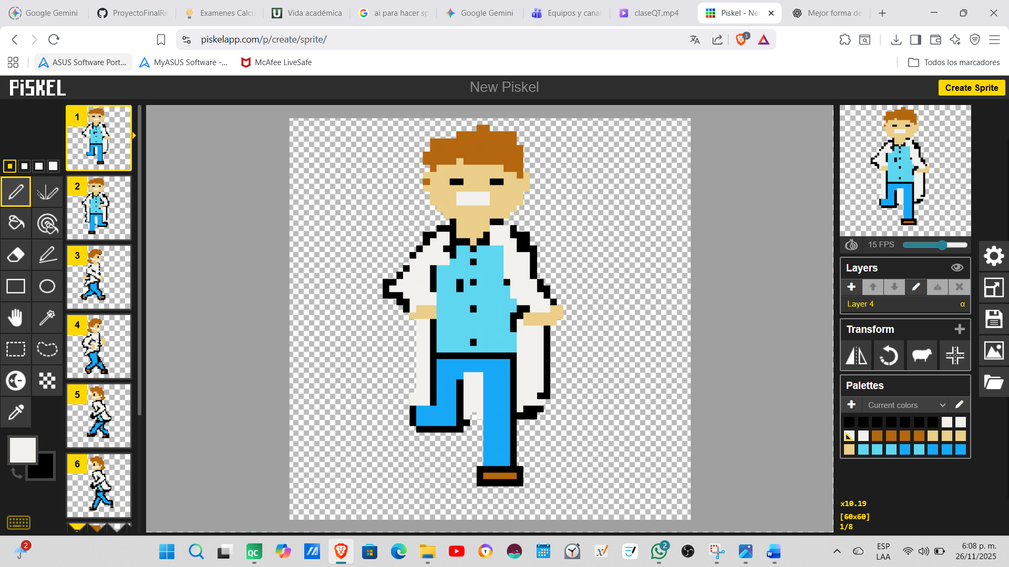

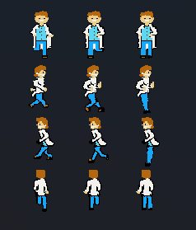


Otro de ellos fue el manejo de la interfaz gráfica de Qtcreator, solo conocíamos la sintaxis de la programación normal, sin incluir nada de interfaz, pero gracias a los videos tutoriales y otras herramientas hemos aprendido un poco sobre el tema, adames que cuando se hace un juego, se tiene que simular ciertos fenómenos de la vida real, eso también agregaba mas complejidad a la hora de codificar.
A personaje del jugador se mueve con las teclas “A -> hacia izquierda”, “W -> hacia arriba”, “S -> hacia abajo”, “D -> hacia derecha”, gracias a esto y la hoja de sprites, con un pequeño ajuste de frames, podemos simular el movimiento en la escena. En el primer nivel solo hay virus lineales (virus verdes), se mueven en línea recta atreves del eje x, para el segundo hay solo virus senoidales (virus rojos) y en el último se mezclan los dos tipos; ellos pueden dispara fragmentos y lo hacen en un rango de disparos. El personaje tiene puntos de vidas que serán descontados con cada impacto de fragmentos o colisión con el virus propiamente.
La primera misión es llegar con vida al nivel dos, y cuando se llega al nivel dos se tiene que recorrer todos los hospitales para desbloquear el nivel tres, y para lograr la victoria hay que llegar a la fábrica con vida; al personaje se le hizo una lógica dal código para que no sobre pasara los límites de la escena.
Y así fue como afrontamos el desafío de realizar un juego.

